1. 平时安装软件时我不会仔细浏览其中的软件许可。

软件许可证是一种格式合同，由软件作者与用户签订，用以规定和限制软件用户使用软件（或其源代码）的权利，以及作者应尽的义务。常用的软件许可证包括：GPL、BSD许可证、私权软件许可证等等。

首先，大多数软件许可证决意剥夺用户共享和修改软件的自由，相比之下，GPL试图保证用户共享和修改软件的自由。

其次GPL对作者也有保护，表现为自由软件没有担保，如果由于其他某个人修改了软件，并继续加以传播，由其他人引入的任何问题，不应损害原作者的声誉。

最后，任何自由软件不断受到软件专利的威胁，为了防止自由软件的再发布者以个人名义获得专利许可证，将软件变为私有，GPL规定任何专利必须以允许每个人自由使用为前提，否则就不准许有专利。

1. 对Ubuntu系统及社区文化认识和体会

可以通过寻找程序快速从Ubuntu软件中心搜索和下载应用。

可以轻松快捷地从Ubuntu地主目录访问文件和文件夹。

Ubuntu社区中有公共/注意事项、系统安装区、配置美化区、软件使用、服务器管理、参与Ubuntu开发、程序设计区、感想区等等不同的版块，用户可以自由地发表经验和感想，新手可以在社区学习如何上手，Ubuntu社区对各个阶段和层次地使用者都有很大地助益。

1. MD5校验

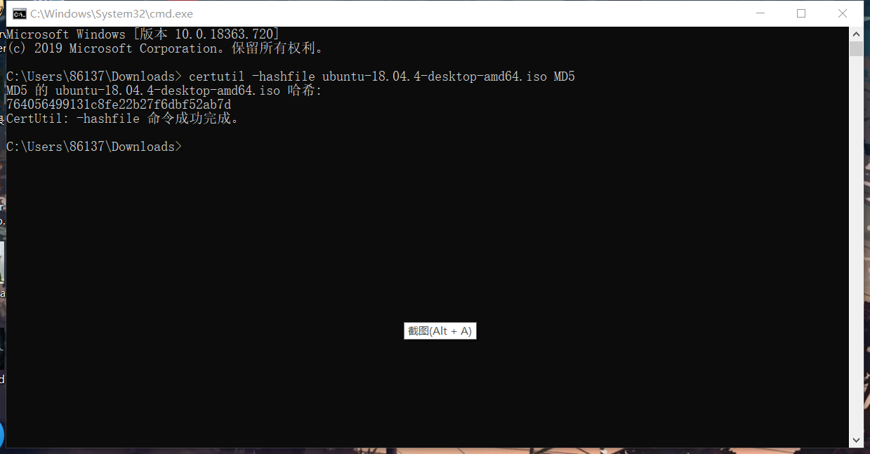

1. 正反两方面的小结

本次课上介绍了Linux的历史、发行版、Ubuntu Linux、Linux与Windows的区别、学习Linux的方法，以及Ubuntu安装前的准备、Ubuntu社区文化等等内容。Linux操作系统虽然没有精美的图形界面，但是命令行功能强大，并且有许多其他操作系统所没有的优点，尤其是开源，是强大的网络办公系统。